
«НАЧАЛЬНАЯ ШКОЛА»

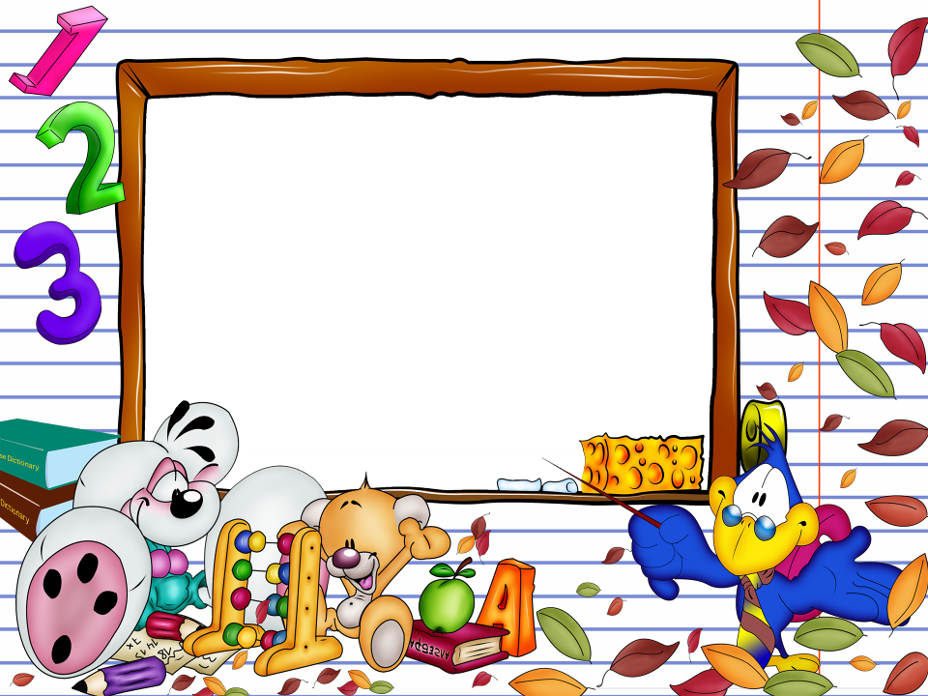

Творческие задания
в стихах
по математике

О.Н.Русакова

г.Верхотурье
- Три мышонка поутру
Стали грызть себе нору,
Одна мышка так устала,
Что взяла и убежала.
Сколько мышек поутру
Стали рыть себе нору?

- Кот однажды в дом пришел
И сметану там нашел.
Было банок полных шесть,
Но решил их котик съесть.
И теперь их стало две
Сколько котик банок съел?

- Тили-бом, тили-бом
Загорелся кошкин дом.
Все бегут сюда с гурьбой,
Чтоб залить пожар водой.
Три ведра принёс козел,
Два ведра принес осел,
Поросенок ровно пять.
Нужно ведра сосчитать?

- Восемь ножек там торчат
Поросят и индюшат.
Узнать спеши скорой
Сколько там малышей?

- Шли три сестрички,
У каждой по две косички.
Ты не зевай,
Косички сосчитай?

- Три веселые мартышки
Почитать решили книжки.
Взяли трое штук по пять
Кто сумеет сосчитать?

- Петя, Саша и Иван,
Два Тараса и Степан,
Коля, Света и Сергей.
Посчитай скорей детей?

- Ехало по лесу четыре машины,
У каждой машины по четыре шины.
Сколько же шин у всех машин?

- Двенадцать поросят купались в море,
Двенадцать поросят жили по трое.
Сколько же домов
У этих жильцов?

- Шесть бельчат в лесу бродили,
Все нашли по три гриба.
Сколько всех грибов в корзине?

- Три Ирины, две Марины
По четыре съели сливы.
Сколько съели слив они
Сосчитать им помоги?

- Десять мышат, торопятся спешат,
По две веточки несут,
Чтоб создать в доме уют.
Сколько веточек всего было в дом принесено?

- Три утенка с утра
Наносить воды решили,
Принесли по два ведра,
Лишь один – четыре.
Сколько ведер с водой
Утки принесли домой?

- Каждый котик на обед
Съедал по пять больших котлет,
А в квартире жило котиков четыре.
Сколько жареных котлет съедали котики в обед?

- Наш зеленых крокодил
Рыбу удочкой ловил.
В первый день поймал он пять,
Во второй не стал считать,
В третий шесть он рыб поймал,
И когда их сосчитал
Было у него двадцать рыб всего.
Сколько рыбок в день второй
Крокодил принес домой?

